Załącznik 1
Przewidywana lokalizacja basenu w Białobrzegach
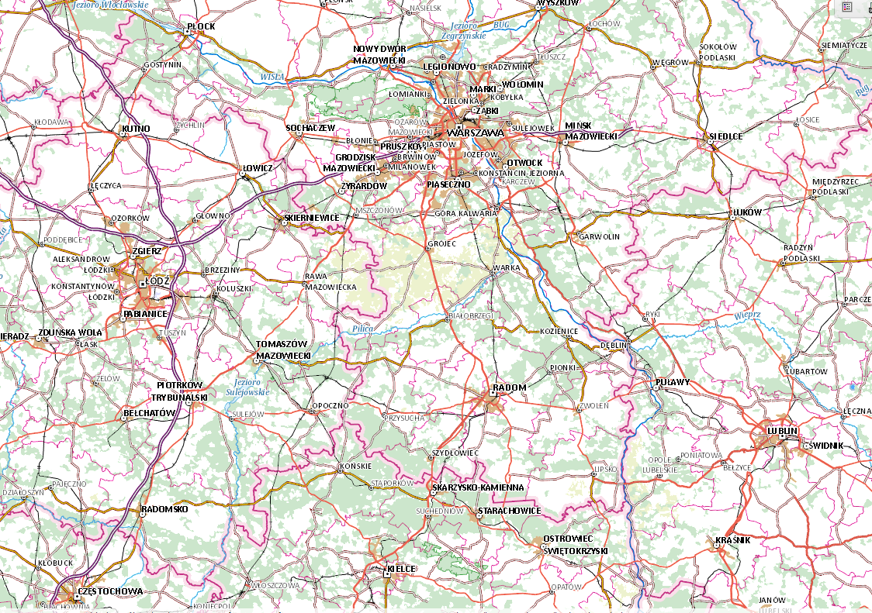

- Działka ewid. nr 1126/6 w Białobrzegach
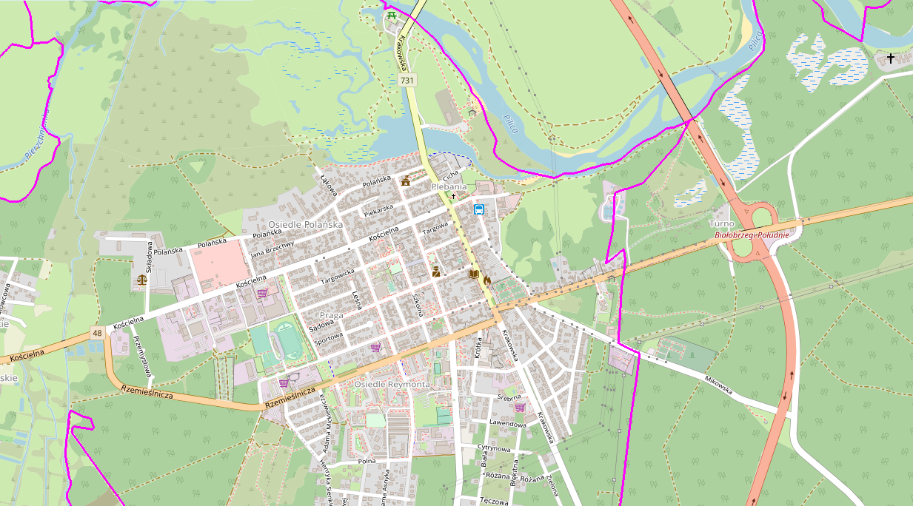

- Kompleks działek ewid. nr 1243/184, 1243/185 i 1243/186 w Białobrzegach

